Эзомепразол (нексиум) в лечении функциональной диспепсии у детей
по данным суточного рН-мониторирования*

Звягин А.А.¹, Щербаков П.Л.², Почивалов А.В.¹, Кашников В.В.²

Ezomeprazol (nexium) in treatment of functional dispersion among children according to data of daily рН-monitoring

Zvyagin А.А., Tsherbakov P.L., Potchivalov А.V., Kashnikov V.V.

¹ Воронежская государственная медицинская академия им. Н.Н. Бурденко, г. Воронеж
² Научный центр здоровья детей РАМН, г. Москва
© Звягин А.А., Щербаков П.Л., Почивалов А.В., Кашников В.В.
Изучены возможности эзомепразола в терапии функциональной диспепсии (ФД) у 11 детей 8–12 лет по данным суточного рН-мониторирования. Выяснено, что с первых суток препарат обеспечивает быструю и продолжительную супрессию кислотообразующей функции желудка и эффективно купирует эпигастральную боль. У некоторых детей с ФД при использовании эзомепразола могут наблюдаться бессимптомные эпизоды ночного кислотного прорыва, а также резистентность к препарату, которая преодолевается при безопасном увеличении дозы сверх возрастной.
Ключевые слова: эзомепразол, функциональная диспепсия, рН-мониторирование.
There were studied possibilities of ezomeprazol in therapy of functional dispersion (FD) among 11 children of 8–12 years old according to data of daily pH-monitoring. It was find out that the drug provides fast and long-term suppression of acid-forming function of stomach and relieve epigastric pain effectively from the first day. Among some children with FD when application of the drug there can be observed asymptomatic episodes of night acid outburst and also resistance to the drug that is overcome by means of increase of dose to overage one.
Key words: ezomeprazol, functional dispersion, pH-monitoring.
УДК 616.33–088.3–053.2:615.24

Введение
Лечение заболеваний верхнего отдела пищеварительного тракта до настоящего времени является актуальной проблемой педиатрической гастроэнтерологии ввиду высокой распространенности данной патологии, с одной стороны, а с другой – постоянно расширяющихся возможностей врача в выборе антисекреторных фармакологических препаратов [2, 3, 9]. Борьба с секрецией соляной кислоты в желудке всегда была важнейшим компонентом терапии кислотозависимых заболеваний, но появление на фармацевтическом рынке и широкое практическое применение ингибиторов желудочной секреции привело к значительному прогрессу в терапии патологии, при которой главным патогенетическим фактором является соляная кислота.
В клинической практике известны три группы препаратов-ацидосупрессоров. Холинолитики, в том
числе селективные (пирензепин), на сегодняшний момент утратили свое значение в связи с отсутствием значимого влияния на уровень интрагастральной кислотности [1]. Н₂-блокаторы второго (ранитидин) и третьего (фамотидин) поколений продолжают применяться с большей или меньшей, по мнению разных авторов, эффективностью [1, 4, 11].

* Статья публикуется в авторской редакции.
Перспективными, высокоэффективными и безопасными для детей являются ингибиторы протонной помпы (ИПП) [12, 14]. Их антисекреторный эффект связан с ингибированием Н⁺К⁺АТФ-азы – фермента, находящегося в мембране секреторных канальцев париетальной клетки, в результате чего прерывается конечная стадия секреции Н⁺ в просвет желудка. Следует отметить три важных обстоятельства, имеющих особое значение для педиатрии:
1) препараты данной группы обладают селективным действием, так как из всех клеток организма
избирательно накапливаются исключительно в секреторных канальцах париетальной клетки;
2) данные препараты вызывают обратимое блокирование Н⁺К⁺АТФ-азы, так как быстрое естественное обновление протонных помп восстанавливает кислотопродуцирующую функцию;
3) блокирование протонной помпы приводит к универсальному антисекреторному эффекту при любом характере стимуляции желудочной секреции (холинергической, гастриновой, гистаминовой).
На сегодня известны шесть представителей класса ИПП: омепразол, лансопразол, пантопразол, рабепразол, эзомепразол, тенатопразол, но используются в педиатрической практике не все из них. Наиболее широкое многолетнее и изученное применение имеет омепразол. Возможности рабепразола, эзомепразола, пантопразола активно изучаются, в том числе и в России [6, 7, 14]. По химическому составу омепразол, лансопразол, пантопразол и рабепразол являются рацемическими смесями S- и R-оптических изомеров, а эзомепразол представляет собой стабильный S-изомер. Отличия в составе привели и к отличиям в фармакокинетике и фармакодинамике эзомепразола, которые сводятся к большей биодоступности, меньшей степени гидроксилирования с участием цитохрома Р450, более низкому клиренсу, большей выраженности и длительности антисекреторного эффекта [5]. По особенностям клинически значимых эффектов и фармакологии эзомепразол претендует представлять новое – второе – поколение ИПП.
Результаты лечения эзомепразолом язвенной болезни, гастроэзофагеальной рефлюксной болезни у взрослых свидетельствуют не только о высокой эффективности данного медикамента, но и о его безопасности, а также превосходстве над омепразолом по основным клиническим критериям. Первый и ограниченный опыт применения эзомепразола у детей и подростков в нашей стране показал как позитивные [14], так и средние [7] результаты.
Учитывая изложенное, целью настоящего исследования было изучение возможностей эзомепразола в терапии функциональной диспепсии (ФД) у детей по данным суточного рН-мониторирования.
ФД относится к кислотозависимым заболеваниям и согласно II Римским критериям представляет собой комплекс расстройств, включающий боли или ощущения дискомфорта в эпигастральной области, связанные или не связанные с приемом пищи, чувство переполнения в подложечной области после еды, раннее насыщение, тошноту, рвоту, отрыжку, непереносимость жирной пищи и т.д., не связанных с нарушением функции кишечника, сохраняющихся в течение 12 нед на протяжении 12 мес, при котором в процессе тщательного обследования не удается выявить какое-либо серьезное органическое заболевание [12].
Материал и методы
Под наблюдением находились 11 детей 8–12 лет (девочек – 7, мальчиков – 4), у которых в соответствии со II Римскими критериями установлен диагноз ФД. Все они находились на стационарном обследовании и лечении (5 человек – в ГУЗ «Детская клиническая больница на ст. Воронеж-1», 6 человек – в МУЗ «Городская детская клиническая больница № 1»).
У 6 пациентов единственной жалобой были эпигастральные боли сильной или средней интенсивности, в связи с чем у них диагностирован язвенноподобный вариант. Кроме болей в эпигастрии, пациентов беспокоили также тошнота (5 человек), отрыжка (3 человека), изжога (3 человека), рвота (2 человека), на основании чего диагностирован неспецифический вариант. По результатам эзофагогастродуоденоскопии выявлены (согласно минимальной стандартной терминологии [8]): эритематозная гастропатия и дуоденопатия у 6 человек, застойная гастропатия у 4 человек, антральная гипертрофическая гастропатия у 1 ребенка, недостаточность кардии без эзофагита имелась у 3 пациетов. Хеликобактерпозитивными (по результатам уреазного теста, хелик-теста) были 8 детей.
Всем больным проведена суточная рН-метрия с использованием системы «Гастроскан-24» (НПП «Исток-система», г. Фрязино) на базе НУЗ «Дорожная клиническая больница на ст. Воронеж-1». рН-метрию проводили в первый день приема эзомепразола. Выбор первого дня для контроля рН не случаен. Хорошо известен факт увеличения антисекреторного действия ИПП в течение первых дней приема, в связи с чем рН-мониторирование во многих исследованиях проводят на 3–5-й дни. В то же время одним из клинически значимых эффектов антисекреторных средств является быстрое купирование симптоматики, в результате чего уже в 1–2-й дни лечения пациент отмечает значительное уменьшение или даже ликвидацию болей. Поэто-
му представляет интерес изучение антисекреторного
эффекта именно впервые принятой дозы эзомепразола, а также возможность купирования выраженного болевого синдрома в первый день лечения. Препарат назначали однократно в общепринятой возрастной дозировке (1 мг на 1 кг массы тела в сутки).
При оценке действия учитывались следующие показатели:
– эффект первой дозы – наличие антисекреторного действия (повышение внутрижелудочной рН > 4,0) или резистентности (отсутствие повышения рН) после впервые принятой дозы;
– латентный период – время от момента приема препарата до подъема интрагастрального рН > 4,0;
– продолжительность эффективного антисекреторного действия (ЭАД) – продолжительность действия препарата по отрезку времени с интрагастральной рН > 4,0;
– средний рН эффективного антисекреторного действия;
– продолжительность рН > 6,0 за время эффективного антисекреторного действия;
– эффективность действия – процент времени с рН > 4,0 в течение суток.
Результаты и обсуждение
В базальных условиях, когда на протяжении 1,5–2 ч до приема препарата регистрировались исходные по-
казатели рН, у 7 из 11 больных (63,6%) имелось гиперацидное состояние (рН = 0,8 ÷ 1,5), у 4 (36,4%) – нормацидное (рН = 1,5 ÷ 2,0).
Суточное мониторирование рН показало, что антисекреторное действие впервые принятой дозы эзомепразола наблюдалось у 9 детей (81,8%). Резистентными к первой дозе оказались 2 человека (18,2%), из них один к 20 мг, другой – к 40 мг препарата. В качестве примера эффективного действия приводим рН-грамму 9-летней девочки (рис. 1). Хорошо видно, что после однократного приема эзомепразола в 10.30 отмечается выраженное стойкое продолжительное повышение рН более 4,0 с базального уровня 1,5–2,0 в течение 11 ч, максимальное значение рН достигает 8,0–8,5.
На рис. 2 показан пример резистентности к эзомепразолу, выявленной у мальчика 8 лет. Резистентность к ИПП представляет собой известный, но относительно редкий феномен, в основе которого лежит индивидуальная вариабельность ответа у различных субъектов [10]. Причиной резистентности часто является использование недостаточной дозы ИПП, а преодоление ее достигается увеличением дозы, в результате чего наступает полный контроль внутрижелудочной кислотности. На рис. 2 видно, что после первого приема 20 мг эзомепразола в 11.00 в теле желудка показатели рН не изменились и сохранялись в пределах 1,5–2,0 до 15.00, когда ребенку было повторно дано 20 мг препарата.

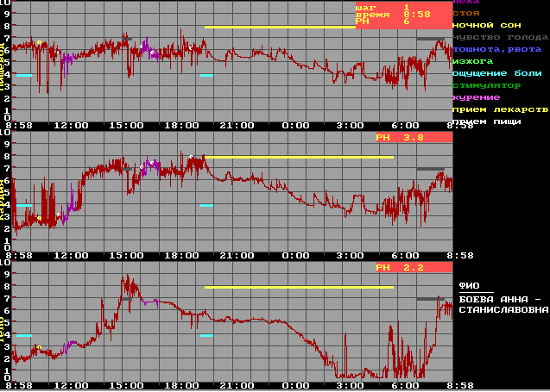
Рис. 1
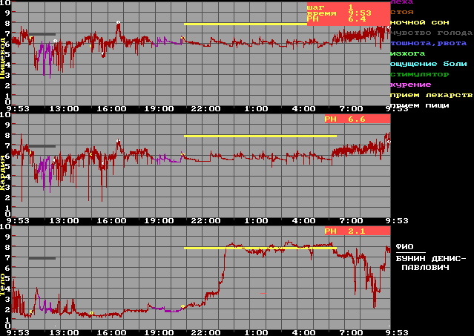
Рис. 2

Дальнейшее динамическое наблюдение за интрагастральной рН показало, что антисекреторный эффект и на повторный прием препарата отсутствовал. Учитывая это, а также сохранение эпигастрального болевого синдрома, в 21.00 ребенок принял еще раз 20 мг эзомепразола, после чего отмечено значимое продолжительное повышение рН до 8,5–7,0. Таким образом, можно констатировать, что у пациента 8 лет имелась резистентность к эзомепразолу, которую удалось преодолеть повышением дозы свыше возрастной. В этой связи важно еще раз подчеркнуть безопасность данного лекарственного средства, связанную с описанными в начале особенностями.
Вероятно, с феноменом резистентности встречались и другие исследователи [7], которые отметили на третьи сутки приема препарата у некоторых больных среднесуточную рН в пределах 0,9–1,9 при двукратном приеме обычной возрастной дозы.
Представляют интерес количественные данные по характеристике антисекреторного действия (таблица). Из таблицы видно, что после первого приема 20 мг эзомепразола рН = 4,0 достигается в среднем через 65 мин. Длительность латентного периода колебалась в очень широком диапазоне и отличалась у различных больных в несколько раз (min 25, max 99). ЭАД продолжалось 427 мин (min 260, max 540), средний показатель рН при этом составил 4,3 (min 3,7; max 5,8). В целом эффективность действия за сутки достигала 29,7% (min 18,1; max 37,5). Важно отметить, что повышение рН до нейтральных и щелочных значений наблюдалось не у всех больных и в среднем составляло 85,8 мин (min 0, max 224) или 18,0% (min 0, max 44,5) всего антисекреторного действия.
Впервые принятые 40 мг эзомепразола вызывали повышение рН до 4,0 через 86,5 мин, также с большими индивидуальными колебаниями (min 21, max 180). Продолжительность ЭАД достигала 856,5 мин (min 660, max 1350) при среднем рН = 5,8 (min 5,2; max 6,8). Эффективность действия составила 47,0% (min 43,8; max 50,4). Повышение рН более 6,0 отмечалось у всех больных, сохраняющееся в среднем 346,7 мин (min 86, max 591), или 40,0% (min 11,8; max 68,1) ЭАД. Полученные данные показывают, что использование в качестве первой дозы однократно 40 мг эзомепразола

Показатели антисекреторного эффекта эзомепразола в первый день приема у детей с ФД
Доза эзомепразола, мг | Латентный период, мин | Эффективное антисекреторное действие (ЭАД)
Доза эзомепразола, мг | Латентный период, мин | Продолжительность, мин | Средний рН | Эффективность действия, % | рН > 6,0
 |  |  |  |  | Продолжительность, мин | % от ЭАД
20 (n = 5) | 65,0 | 427,4 | 4,3 | 29,7 | 85,8 | 18,0
40 (n = 4) | 86,5 | 856,5 | 5,8 | 47,0 | 346,7 | 40,0
6.*

у детей младшего школьного возраста приводит к более выраженному антисекреторному действиию как по силе, так и по продолжительности. Это закономерный и объяснимый результат, так как известна дозозависимость ацидосупрессии ИПП, характерная и для эзомепразола. Клиническое значение полученного результата состоит том, что применение эзомепразола однократно в дозе 1 мг на 1 кг массы тела в сутки позволяет, во-первых, уже с первого дня лечения получить продолжительный антисекреторный эффект – не менее 11 ч, тем самым добиться быстрого болеутоляющего действия; во-вторых, также с первого дня создать оптимум для антихеликобактерной терапии, если она показана.
Из числа обследованных один ребенок заслуживает особого внимания, так как у него зафиксировано действие эзомепразола в течение 22 ч, что в 2 раза превышает результаты аналогичной дозы у других пациентов. рН-грамма этого больного приведена на рис. 3. На графике видно, что в теле желудка после приема эзомепразола в 11.00 рН быстро повышается до 6,5–7,0 и сохраняется более 4,0 до окончания исследования в 09.00 следующего дня. Общая продолжительность действия эзомепразола в данном случае составила 1 350 мин с двумя эпизодами ночного кислотного прорыва продолжительностью 1 ч 15 мин и 1 ч 40 мин.
Под ночным кислотным прорывом понимают фармакологический феномен провала рН < 4,0 ночью в период с 22.00 до 06.00, длящийся, как минимум, 1 ч [14]. Ночной кислотный прорыв отмечается при использовании в адекватных дозах всех ИПП как у здоровых добровольцев, так и у больных. Он не связан с феноменом резистентности, может протекать как бессимптомно, так и сопровождаться различными проявлениями, ассоциированными с соляной кислотой и ее забросом в пищевод. Из 9 детей, у которых получен антисекреторный эффект, ночной кислотный прорыв мы наблюдали лишь у 2 больных: у мальчика 12 лет (рис. 3) и у девочки 8 лет (рис. 4). На рис. 4 видно, что после второго приема эзомепразола в 21.30 происходит повышение рН до 6,5–7,0, однако оно нестойкое, наблюдаются множественные эпизоды снижения рН продолжительностью до 30–60 мин, особенно с 02.30. Таким образом, феномен ночного кислотного прорыва, описанный у взрослых, встречается и у детей с ФД, и частота его, по данным исследования, составляет 22%, что значительно реже, чем у взрослых, у которых его частота достигает 70–80%.
Осторожное использование в педиатрической практике новых блокаторов Н⁺ К⁺АТФ-азы связано не только с ограниченностью опыта применения, но и с настороженностью педиатров в отношении развития у детей побочных реакций при их применении. Наблюдения за детьми, получавшими эзомепразол, не выявили каких-либо побочных реакций, что свидетельствует о хорошей переносимости данного препарата.

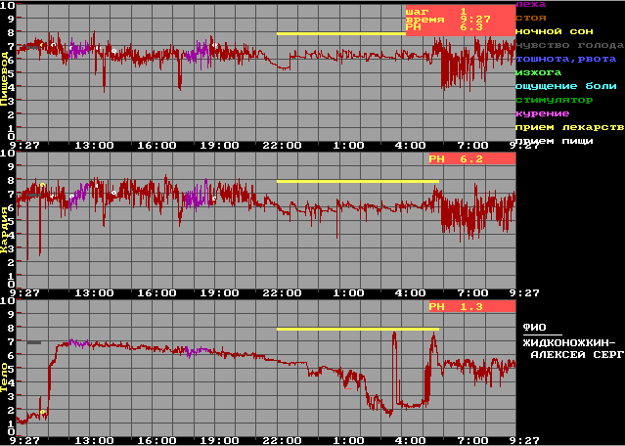
Рис. 3
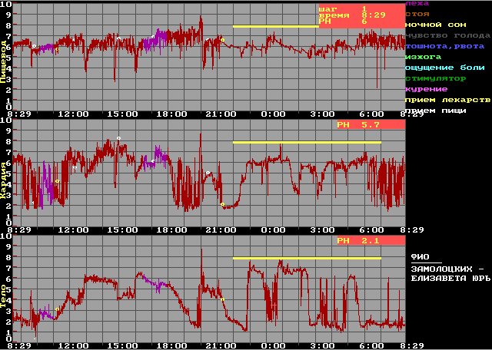
Рис. 4

Выводы
Проведенное суточное мониторирование интрагастрального рН позволяет сделать следующие выводы:
1. У детей младшего школьного возраста, страдающих ФД, эзомепразол (нексиум) уже с первого дня обеспечивает быструю и продолжительную супрессию кислотообразующей функции желудка и эффективно купирует эпигастральную боль.
2. У некоторых детей с ФД при использовании эзомепразола могут наблюдаться бессимптомные эпизоды ночного кислотного прорыва, а также резистентность к препарату, которая преодолевается при безопасном увеличении дозы сверх возрастной.
Литература
- Горбаков В.В., Макаров Ю.С., Голочалова Т.В. Сравнительная характеристика антисекреторных препаратов различных групп по данным суточного рН-мониторирования // Леч. врач. 2001. № 5–6. С. 11–13.
- Детская гастроэнтерология (избранные главы) / Под ред. А.А. Баранова, Е.В. Климанской, Г.В. Римарчук. М., 2002. 592 с.
- Запруднов А.М. Лекарственные средства в детской гастроэнтерологии. М.: Смит Кляйн Бичам, 1996. С. 15–35.
- Звягин А.А., Щербаков П.Л., Почивалов А.В. Эффективность однонедельной монотерапии антисекреторными препаратами функциональной диспепсии у детей // Педиатрия. 2005. № 2.
- Исакова В.А. Эзомепразол (нексиум): его свойства и применение в гастроэнтерологии: Пособие для врачей. М., 2002. 24 с.
- Корниенко Е.А., Клочко О.Г. Сравнительная эффективность ингибиторов протонной помпы у детей // Эксперим. и клинич. гастроэнтерология. 2003. № 6. С. 72–75.
- Корниенко Е.А., Щербаков П.Л. Опыт применения париета (рабепразола) у детей до 10 лет // Рус. мед. журн. 2004. № 3. С. 144–146.
- Минимальная стандартная терминология в эндоскопии пищеварительной системы: Пособие для врачей. М.: Бизнес-школа «Интел-синтез», 2001. 80 с.
- Пайков В.Л. Фармакотерапия в детской гастроэнтерологии. СПб.: Лань, 1998. С. 15–43.
- Пасечников В.Д. Ключи к выбору оптимально ингибитора протонной помпы для терапии кислотозависимых заболеваний // Рос. журн. гастроэнтерологии, гепатологии, колопроктологии. 2004. № 3. С. 32–40.
- Савво В.М. Лечение гастродуоденальной патологии у детей с применением Н₂-блокаторов гистамина // Актуал. проблемы абдоминальной патологии у детей: Материалы Х конгр. дет. гастроэнтерологов России. Москва, 19–21 марта 2003 г. Рус. мед. журн. Т. 11. 2003. С. 100.
- Хавкин А.И., Рачкова Н.С., Жихарева Н.С., Ханакаева З.К. Перспективы применения ингибиторов протонной помпы в педиатрии // Рус. мед. журн. 2003. № 3. С. 134–137.
- Шептулин А.А. Современные представления о патогенезе, диагностике и лечении синдрома функциональной диспепсии // Рос. журн. гастроэнтерологии, гепатологии, колопроктологии. 2003. № 1. С. 19–25.
- Щербаков П.Л., Потапов А.С., Хавкин А.И. и др. Терапия кислотозависимых заболеваний органов пищеварения у детей // Вопр. соврем. педиатрии. 2005. № 1. С. 20–23.

Поступила в редакцию 27.07.2005 г.

